МИНИСТЕРСТВО ОБРАЗОВАНИЯ И НАУКИ РОССИЙСКОЙ ФЕДЕРАЦИИ

Федеральное государственное бюджетное образовательное учреждение

высшего образования

**«КУБАНСКИЙ ГОСУДАРСТВЕННЫЙ УНИВЕРСИТЕТ»**

**(ФГБОУ ВО «КубГУ»)**

**Кафедра экономики и управления инновационными системами**

**КУРСОВАЯ РАБОТА**

**методология интеллектуального анализа данных**

Работу выполнила Бардацкая А.А.

(подпись, дата)

Факультет Экономический

Направление 27.03.03 Системный анализ и управление

Научный руководитель:

канд. экон. наук,

доцент Библя Г.Н.

(подпись, дата)

Нормоконтролер:

канд. экон. наук,

доцент Руденко С. Ю.

(подпись, дата)

Краснодар 2017

МИНИСТЕРСТВО ОБРАЗОВАНИЯ И НАУКИ РОССИЙСКОЙ ФЕДЕРАЦИИ

Федеральное государственное бюджетное образовательное учреждение

высшего образования

**«КУБАНСКИЙ ГОСУДАРСТВЕННЫЙ УНИВЕРСИТЕТ»**

**(ФГБОУ ВО «КубГУ»)**

**Кафедра математических и компьютерных методов**

**ЗАДАНИЕ**

на курсовую работу

Студенту __________________________________________________ группы 113 направления подготовки 27.03.03 Системный анализ

**Тема курсовой работы: «Методология интеллектуального анализа данных»**

**Цель**: Изучить предметную область. Рассмотреть возможности применения методики интеллектуального анализа данных для предмета исследования. Построить модель системы согласно технологии SADT.

**Основные вопросы, подлежащие разработке (исследованию)**:

1) Теоретический обзор современных подходов, методов и алгоритмов исследования проблемы;

2) Анализ предметной области, обоснование *спецификации* исследуемой системы;

3) Проектирование и реализация разработки.

**Основная литература**:

1. Фрейдина, Е.В. Исследование систем управления организации. Учебное пособие [Электронный ресурс]: учебное пособие / Е.В Фрейдина — Электрон. текстовые дан. — М. : Омега-Л, 2013. 368 с.
2. Силич, М.П. Теория систем и системный анализ [Электронный ресурс] : учебное пособие / М.П. Силич, В.А. Силич. — Электрон. текстовые дан. — М. : ТУСУР (Томский государственный университет систем управления и радиоэлектроники), 2011. — 276 с.
3. Архипова, Н.И Теория системного анализа и управления: учеб. пособие для вузов / Н.И Архипова, В.В. Кульба, С.А. Косяченко. – М.: «Издательство ПРИОР», 2008. – 384с.
4. Игнатьева, А.В. Теория системного анализа и управления: Учебное пособие для вузов / А.В. Игнатьева, М.М. Максимцов. – М.: ЮНИТИ – ДАНА, 2009. – 157с.

Срок представления законченной работы 22 мая 2017 г.

Дата выдачи задания 01 февраля 2017 г.

Руководитель ________________ /Г.Н. Библя /

Задание получил 01 февраля 2017 г.

Студент ____________________ /_____________________/

РЕФЕРАТ

Курсовая работа 58 с., 8 рис, 1 табл., 15 источников, 4 прил.

МЕТОДОЛОГИЯ ИНТЕЛЛЕКТУАЛЬНОГО АНАЛИЗА ДАННЫХ, ОРГАНИЗАЦИОННАЯ СТРУКТУРА, ДИАГРАММЫ ДЕКОМПОЗИЦИИ, СТРУКТУРНО-ФУНКЦИОНАЛЬНЫЙ АНАЛИЗ

Объект исследования – ООО «Мебель»

Предмет исследования – система управления и организации рабочего процесса предприятия.

Целью курсовой работы является изучение и совершенствование структуры управления ООО «Мебель», а также создание моделей бизнес-процессов организации на основе проведения системного анализа деятельности компании и подробного изучения методов и средств интеллектуального анализа данных. Рассмотрение возможности применения методики интеллектуального анализа данных для предмета исследования. Построение модели системы согласно технологии SADT.

Метод исследования – методы интеллектуального анализа данных, методы системного анализа, методы функционально-структурного анализа предметной области, а также диаграммы декомпозиции для моделирования деятельности предприятия и разработку сценария.

Для выполнения поставленных задач была использована документация, предоставленная ООО «Мебель».

Актуальность и практическая значимость предлагаемой работы заключаются в решении проблем, связанных с созданием моделей бизнес-процессов организации и управлением персоналом организации.

СОДЕРЖАНИЕ

Введение 6

1 Теория и методы интеллектуального анализа данных 9

1.1 Интеллектуальный анализ данных как процесс 9

1.2 Методы и средства интеллектуального анализа данных 10

1.3 Методы статистической обработки данных 14

1.4 Кибернетические методы 17

1.5 Традиционные методы решения экспертных задач 19

1.6 Экспертные средства 19

1.7 Понятие систем, основанных на управлении знаниями 20

1.8 Системные представления деятельности компании 24

2 Системный анализ деятельности компании 31

2.1 Общая характеристика деятельности компании 31

2.2 Организационно-управленческая структура 32

2.3 Представление предприятия на микро- и макроуровне 36

2.4 Цели функционирования предприятия 39

2.5 Организационно-функциональная модель деятельности предприятия.40

3 Разработка информационной модели компании средствами методологии SADT 45

3.1 Постановка задачи 45

3.2 Экономическая сущность задачи 46

3.3 Описание метода решения задачи 46

3.4 Описание бизнес-процессов деятельности предприятия. Создание диаграмм декомпозиции. Разработка сценария 48

Заключение 51

Список использованной литературы 52

Приложение А 54

Приложение Б 55

Приложение В 56

Приложение Г 57

**ВВЕДЕНИЕ**

**Значение данных, собираемых в процессе человеческой деятельности очень велико. Эти данные существуют в различных видах: тексты, изображения, аудио, видео, реляционные базы данных и др.** Мощные компьютерные системы, хранящие и управляющие огромными базами данных, стали неотъемлемым атрибутом жизнедеятельности, как крупных корпораций, так и небольших компаний. Но наличие данных само по себе еще недостаточно для улучшения показателей работы. Необходимо уметь преобразовывать "сырые" данные в полезную для принятия важных бизнес решений информацию. В этом и заключается основная задача технологий интеллектуального анализа данных.

**Интеллектуальный анализ данных — одна из наиболее актуальных тем в современном мире. Возникновение технологий интеллектуального анализа данных обуславливается затруднением использования традиционных способов в связи с накоплением огромных объемов информации в компьютерных базах данных и усложнением структуры хранимой информации. Интеллектуальный анализ данных является одним из новых направлений искусственного интеллекта.** Системы по принципу интеллектуального анализа данных находят свое применение по двум основным направлениям: 1) в качестве массового продукта для бизнес-приложений; 2) в качестве инструментов, предназначенных для выполнения уникальных исследований. **В настоящее время существует множество определений понятия анализа данных. В общем смысле это процесс обнаружения в данных прежде неизвестных, доступных разъяснению закономерностей, необходимых для принятия решений в различных сферах человеческой деятельности.**

**Принципы интеллектуального анализа данных известны долгое время, однако с увеличением количества информации они приобрели еще более широкое распространение. Данные стали более обширными и разнообразными, что привело к росту популярности более широких методов интеллектуального анализа данных. При работе с крупными наборами данных недостаточно относительно простой и прямолинейной статистики. Обладая миллионами подробных записей, необходимо учитывать не только информацию о месте нахождения нескольких тысяч записей, но и понимать принадлежат ли эти записи к определенной группе.** **Данные требования сформировали сложный процесс интеллектуального анализа данных. Для решения бизнес-задач требуется анализ данных, в котором строится модель для описания информации, а также в заключение создается результирующий отчет.**

**Актуальность применения ИАД в бизнесе связана с жесткой конкуренцией, возникшей вследствие перехода от «рынка продавца» к «рынку потребителя». В данных условиях особенно важно качество и обоснованность принимаемых решений, что требует строгого количественного анализа имеющихся данных. При работе с большими объемами накапливаемой информации необходимо постоянно отслеживать динамику рынка, а это практически невозможно без автоматизации аналитической деятельности.**

**Целью данной работы является изучение различных методов интеллектуального анализа данных,** изучение и совершенствование структуры управления предприятия ООО «Мебель», а также создание моделей бизнес-процессов организации на основе проведения системного анализа деятельности компании.

**Объектом исследования является мебельная фабрика ООО «Мебель».**

**Предметом исследования является система управления и организации деятельности предприятия.**

**Задачи:**

* **Проанализировать предметную область;**
* **Составить общую характеристику деятельности предприятия;**
* **Представить предприятие на микро- и макроуровне;**
* **Спроектировать организационно-функциональную модель.**

**Методы исследования включают в себя** методы интеллектуального анализа данных, методы системного анализа, методы функционально-структурного анализа предметной области, а также диаграммы декомпозиции для моделирования деятельности предприятия и разработку сценария.

**Теоретическая база исследования включает в себя ведущие теоретические положения по изучаемой проблеме, на основе которых проводится данное исследование.**

**Курсовая работа состоит из трех основных разделов. Первый раздел включает в себя описание методов и средств интеллектуального анализа данных, понятие систем, основанных на управлении знаниями, а также дает характеристику системным представлениям деятельности компании. Второй раздел обосновывает спецификацию исследуемой системы. В данном разделе проводится составление и описание схем организационной структуры предприятия, моделей макроуровня и микроуровня, рассматривается организационно-функциональная модель предприятия. Третий раздел представляет собой создание информационной модели, составление диаграмм декомпозиции и разработку сценария. Раздел включает в себя итоговые результаты работы и их анализ.**

1. **Теория и методы интеллектуального анализа данных**
   1. **Интеллектуальный анализ данных как процесс**

Интеллектуaльный aнaлиз данных (Data Mining) представляет cобой обрaбoтку инфoрмации в больших объемах данных и выявление в этой информации мoделей и тенденций, спосoбствующих принятию решения. Регулярно возрастающая заинтересованность в аналитических технологиях, рассматриваемых в контексте систем управления, в первую очередь, обусловлена тем, что важнейшей составляющей любого процесса управления являются действия по сбору и анализу информации, содержание которых составляют оценка текущей ситуации и прогноз ее развития. В связи с совершенствованием технологий записи и хранения данных на людей обрушились огромные потоки информации в самых различных областях. Деятельность каждого предприятия теперь сопровождается регистрацией и записью всех деталей его работы. В основу современной технологии Data Mining положена концепция стандартов (шаблонов), отображающих части многоаспектных взаимоотношений в данных. Эти стандарты представляют собой закономерности (знания), свойственные подвыборкам данных, которые могут быть компактно выражены в понятной человеку форме. Поиск стандартов выполняется способами, не ограниченными предположениями о структуре выборки и виде распределений значений рассматриваемых показателей.

Процесс интеллектуального анализа данных состоит из определенных этапов:

1. Свободный поиск (выявление закономерностей);
2. Прогностическое моделирование (использование выявленных закономерностей с целью моделирования формирования процессов и прогноза неизвестных значений);
3. Анализ исключений (обнаружение и объяснение отклонений в обнаруженных закономерностях).

Процесс анализа данных, поиска и построения модели зачастую является неоднократным, так как необходимо отыскать различные сведения, которые можно извлечь. Также следует понимать, как связать, преобразовать и объединить их с другими данными для получения результата. После обнаружения новых элементов и аспектов данных подход к выявлению источников и форматов данных с дальнейшим сопоставлением данной информации с заданным результатом может измениться.

Системы ИАД используются в научных исследованиях и образовании, в работе правоохранительных органов, производстве, здравоохранении и многих других областях. В особенности широко методы ИАД используются в бизнес-приложениях аналитиками и руководителями фирм. Для данных категорий пользователей разрабатываются инструментальные средства высокого уровня, позволяющие решать достаточно сложные практические задачи без специальной математической подготовки.

Методология ИАД сводится к структуризации прогностической информации на основе рассмотрения исторических, ретроспективных данных. Важной характерной чертой ИАД является гармоничное сочетание строгих, формальных методов (алгоритмов) анализа количественной информации с методами неформального качественного анализа, опирающегося на субъективные знания экспертов и методы их работы.

* 1. Методы и средства интеллектуального анализа данных

В технологии Data Mining применяются различные математические методы и алгоритмы для интеллектуального анализа данных, они описывают тип анализа и операцию по восстановлению данных. Основу методов Data Mining составляют различные методы классификации, моделирования и прогнозирования, базирующиеся на применении деревьев решений, искусственных нейронных сетей, генетических алгоритмов, эволюционного программирования, ассоциативной памяти, нечёткой логики. К методам Data Mining нередко относят статистические методы (дескриптивный анализ, корреляционный и регрессионный анализ, факторный анализ, дисперсионный анализ, компонентный анализ, дискриминантный анализ, анализ временных рядов, анализ выживаемости, анализ связей). Но подобные методы подразумевают некоторые априорные представления об анализируемых данных, что несколько расходится с целями Data Mining (обнаружение ранее неизвестных сложных и практически полезных знаний). Проанализируем некоторые ключевые методы, а также рассмотрим примеры применения различных инструментов для интеллектуального анализа данных. Одним из основных назначений методов Data Mining является наглядное представление результатов вычислений (визуализация), это позволяет использовать инструментарий Data Mining людьми, не имеющими специальной математической подготовки. При этом, применение статистических методов анализа данных требует хорошего владения теорией вероятностей и математической статистикой.

Все методы интеллектуального анализа данных подразделяются на две большие группы по принципу работы с исходными обучающими данными:

1. Непосредственное использование обучающих данных. Исходные данные хранятся в детализированном виде и применяются с целью прогностического моделирования или анализа исключений (методы рассуждений на основе анализа решений). Основной проблемой данных методов является затруднение их применения для крупных объемов данных;
2. Определение и использование закономерностей. Информация извлекается из первичных данных и преобразуется в определенные конструкции (вид конструкций зависит от выбранного метода). Данный этап выполняется на стадии определения закономерностей. К этой группе относятся: методы кросс-табуляции, методы логической индукции, методы вывода уравнений.

Методы кросс-табуляции обширно применяются в генерации отчетов средствами систем оперативной аналитической обработки (OLAP). Кросс-табуляция является простой формой анализа. Двумерная кросс-таблица представляет собой матрицу значений, каждая ячейка которой лежит на пересечении значений атрибутов. Расширение идеи кросс-табличного представления является основой многомерного анализа данных, поэтому эта группа методов может рассматриваться как симбиоз многомерного оперативного анализа и интеллектуального анализа данных.

Методы логической индукции являются наиболее выразительными, в большинстве случаев оформляя найденные закономерности в максимально "прозрачном" виде. Результатами применения логической индукции могут быть построенные деревья решений или произведенные наборы символьных правил.

Методы вывода уравнений выражают закономерности скрытые в данных в форме математических выражений. Они способны работать только с атрибутами численного типа, тогда как другие атрибуты должны быть искусственно закодированы численными значениями.

Выделяют несколько основных типов задач, позволяющих выявлять методы ИАД:

1. Ассоциация – наиболее известный и простой метод интеллектуального анализа данных. Для выявления моделей делается простое сопоставление двух или более элементов, часто одного и того же типа.
2. Классификация объектов – используется для получения представления о типе покупателей, товаров или объектов, описывая несколько атрибутов для распознавания определенного класса. Классификацию можно использовать в качестве входных данных для других методов. Например, для определения классификации можно применить дерево принятия решений.
3. Группировка объектов, кластерный анализ (кластеризация) – средства ИАД самостоятельно выделяют различные однородные группы данных. На простом уровне при кластеризации используется один или несколько атрибутов в качестве основы для определения кластера сходных результатов.
4. Прогнозирование ― основой служит историческая информация, которая хранится в БД в виде временных рядов. В сочетании с другими методами интеллектуального анализа данных прогнозирование предполагает анализ тенденций, классификацию, сопоставление с моделью и отношения. Анализируя прошлые события или экземпляры, можно предсказать возможное поведение системы в будущем.
5. Последовательные модели – часто используются для анализа долгосрочных данных, используется для выявления тенденций или регулярных повторений подобных событий.
6. Регрессионный анализ – во многом схож с задачей классификации, но в ходе ее решения производится поиск шаблонов для определения числового значения. Иными словами, предсказываемый параметр, как правило, число из непрерывного диапазона.
7. Определение взаимосвязей (задача поиска ассоциативных правил) – заключается в определении часто встречающихся наборов объектов среди множества подобных наборов. Классическим примером является анализ потребительской корзины, который позволяет определить наборы товаров, чаще всего встречающиеся в одном заказе. Эта информация может потом использоваться при размещении товаров в торговом зале или при формировании специальных предложений для группы связанных товаров.
8. Анализ отклонений – позволяет найти среди множества событий те, которые сильно отличаются от нормы. Отклонение может указывать на какое-то необычное событие или, например, на ошибку ввода данных оператором.

К интеллектуальным средствам Data Mining относятся нейронные средства, деревья решений, индуктивные методы, методы рассуждения по аналогии, нечеткие логические выводы, генетические алгоритмы, алгоритмы определения ассоциаций и последовательностей, анализ с избирательным действием, логическая регрессия, эволюционное программирование, визуализация данных. Представленные средства могут применяться в различных комбинациях.

Существует условная классификация средств анализа данных по методам, реализованным в системах:

1. Методы статистической обработки данных
2. Кибернетические методы
   1. Методы нейронных сетей
   2. Эволюционное программирование
   3. Генетические алгоритмы
   4. Алгоритмы ограниченного перебора
3. Традиционные методы решения оптимизационных задач
4. Экспертные средства
   1. Метод «ближайшего соседа»
   2. Деревья решений
   3. Предметно-ориентированные системы
   4. Методы визуализации данных

Большая часть аналитических методов, применяемых в технологии ИАД - это известные математические алгоритмы и методы. Новым в их применении является возможность их использования при решении тех или иных конкретных проблем, обусловленная появившимися возможностями технических и программных средств. Большинство методов ИАД были разработаны в рамках теории искусственного интеллекта.

* 1. Методы статистической обработки данных

Методами статистической обработки данных называются математические приемы, формулы, способы количественных расчетов, с помощью которых показатели, по­лучаемые в процессе эксперимента, можно обобщать, приводить в си­стему, выявляя скрытые в них закономерности.

Методы статистической обработки данных следует выделить в качестве одного из направлений развития средств ИАД. Их можно разделить на четыре взаимосвязанных раздела:

1. Предварительный анализ природы статистических данных (проверка гипотез стационарности, нормальности, независимости, однородности, оценка вида функции распределения и ее параметров).
2. Определение связей и закономерностей (линейный и нелинейный регрессионный анализ, корреляционный анализ).
3. Многомерный статистический анализ (линейный и нелинейный дискриминантный анализ, кластер-анализ, компонентный анализ, факторный анализ).
4. Динамические модели и прогноз на основе временных рядов.

Все методы математико-статистического анализа условно делятся на первичные и вторичные. Первичными называют мето­ды, благодаря которым можно получить показатели, непосред­ственно отражающие результаты производимых в эксперимен­те измерений. Вторичными называются методы статистической обработки, с помощью которых на основе первичных данных определяют скры­тые в них статистические закономерности. Метод вторичной статистической обработки, с помощью которого выявляется связь или прямая зависимость между двумя рядами экспериментальных данных, носит назва­ние метод корреляционного анализа. Он показывает, каким образом одно яв­ление влияет на другое или связано с ним в своей динамике. По­добного рода зависимости существуют, к примеру, между вели­чинами, находящимися в причинно-следственных связях друг с другом. Если выясняется, что два явления статистически досто­верно коррелируют друг с другом и если при этом возможно, что одно из них может выступать в качестве причи­ны другого явления, то отсюда следует вывод о на­личии между ними причинно-следственной зависимости.

Линейный корреляционный анализ позволяет устанавливать прямые связи между переменными величинами по их абсолютным значениям. Эти связи графически выражаются прямой линией, отсюда название «линейный».

Коэффициент линейной корреляции определяется при по­мощи следующей формулы:

$$r_{xy}=\frac{\sum{\left(x_{i}-\overline{x}\right)∙(y_{i}-\overline{y})}}{\sqrt{\sum{{\left(x_{i}-\overline{x}\right)}^{2}∙\sum{{\left(y_{i}-\overline{y}\right)}^{2}}}}}$$

(1.1)

где rxy*—*коэффициент линейной корреляции;

*х, у -*средние выборочные значения сравниваемых величин;

*хi,уi —*частные выборочные значения сравниваемых величин;

Ранговая корреляция определяет зависимость не между абсолютными значениями переменных, а между поряд­ковыми местами, или рангами, занимаемыми ими в упорядочен­ном по величине ряду. Формула коэффициента ран­говой корреляции следующая:

$$ρ=1-\frac{6\sum{d^{2}}}{n\left(n^{2}-1\right)}$$

(1.2)

где ρ — коэффициент ранговой корреляции по Спирмену;

𝑑 *—*разница между рангами показателей одних и тех же ис­пытуемых в упорядоченных рядах;

*п —*число испытуемых или цифровых данных (рангов) в кор­релируемых рядах.

Наиболее известные и популярные средства статистического анализа: пакеты Statistica, SPSS, Systat, Statgraphics, SAS, BMDP, TimeLab, Data-Desk, S-Plus, Scenario (BI). Недостатки: требование к специальной подготовке пользователя, большинство методов, основываются на примерах, в которых главными фигурантами выступают усредненные значения, которые при исследовании реальных сложных жизненных феноменов часто оказываются фиктивными величинами.

* 1. Кибернетические методы

Второе крупное направление развития ИАД составляют кибернетические методы оптимизации, базирующиеся на принципах саморазвивающихся систем — методы нейронных сетей, эволюционного и генетического программирования.

Зачастую решения полученные благодаря кибернетическим методам не позволяют наглядные интерпретации, что усложняет работу предметных экспертов.

К программным продуктам, использующим кибернетические методы ИАД, относятся системы PolyAnalyst, NeuroShell, GeneHunter, BrainMaker, OWL, 4Thought (BI).

Непосредственно к кибернетическим методам ИАД относятся синергетические методы. Их использование дает возможность реально оценить горизонт долгосрочного прогноза. Особую заинтересованность вызывают исследования, связанные с попытками построения эффективных систем управления в неустойчивых режимах функционирования.

Методы нейронных сетей формируются путем построения иерархической сети, узлами которой являются модели нервных клеток (нейронов), у которых выходной сигнал определяется взвешенной суммой входных сигналов. Основные недостатки: необходимость иметь очень большой объем обучающей выборки.

Эволюционное программирование. Получение оптимального решения посредством имитирования процесса эволюции популяции; вносятся различные, возможно случайные, изменения; совокупность модифицированных решений образует новое поколение возможных решений, которое подвергается «естественному отбору», основанному на «критерии выживания».

Алгоритмы ограниченного перебора. Вычисляют частоты комбинаций простых логических событий в подгруппах данных. Ограничением служит длина комбинации простых логических событий.

Генетические алгоритмы обработки данных. Аналогично эволюционному также происходит генерация, отбор и селекция возможных решений (генетических информационных структур с заданным набором параметров); помимо случайных изменений генной структуры происходит и направленная модификация.

Генетические алгоритмы в настоящее время обширно применяются с целью интеллектуальной обработки данных и решения задач оптимизации и поиска. Они успешно используются для решения ряда экономически значимых задач в бизнесе и инженерных разработках. Финансовые компании широко используют генетические алгоритмы с целью создания моделей дальнейшего развития финансовых рынков. Генетические алгоритмы являются разновидностью [эволюционных вычислений](https://ru.wikipedia.org/wiki/%D0%AD%D0%B2%D0%BE%D0%BB%D1%8E%D1%86%D0%B8%D0%BE%D0%BD%D0%BD%D1%8B%D0%B5_%D0%B2%D1%8B%D1%87%D0%B8%D1%81%D0%BB%D0%B5%D0%BD%D0%B8%D1%8F), с помощью которых решаются оптимизационные задачи с использованием методов естественной эволюции, таких как [наследование](https://ru.wikipedia.org/wiki/%D0%9D%D0%B0%D1%81%D0%BB%D0%B5%D0%B4%D0%BE%D0%B2%D0%B0%D0%BD%D0%B8%D0%B5_%28%D0%B1%D0%B8%D0%BE%D0%BB%D0%BE%D0%B3%D0%B8%D1%8F%29), [мутации](https://ru.wikipedia.org/wiki/%D0%9C%D1%83%D1%82%D0%B0%D1%86%D0%B8%D1%8F), [отбор](https://ru.wikipedia.org/wiki/%D0%95%D1%81%D1%82%D0%B5%D1%81%D1%82%D0%B2%D0%B5%D0%BD%D0%BD%D1%8B%D0%B9_%D0%BE%D1%82%D0%B1%D0%BE%D1%80) и [кроссинговер](https://ru.wikipedia.org/wiki/%D0%9A%D1%80%D0%BE%D1%81%D1%81%D0%B8%D0%BD%D0%B3%D0%BE%D0%B2%D0%B5%D1%80). Характерной чертой генетического алгоритма является акцент на использование оператора «скрещивания», который производит операцию рекомбинации решений-кандидатов, роль которой аналогична роли скрещивания в живой природе.

Цель генетических алгоритмов состоит в том, чтобы:

1. Абстрактно и формально объяснять адаптацию процессов в естественной системе и интеллектуальной исследовательской системе;
2. Моделировать естественные эволюционные процессы для эффективного решения оптимизационных задач науки и техники;

Генетические алгоритмы отличаются от других оптимизационных и поисковых процедур следующим:

1. Работают в основном не с параметрами задачи, а с закодированным множеством параметров;
2. Осуществляют поиск улучшая одно решение, а используя несколько альтернатив на заданном множестве решений;
3. Используют целевую функцию, а не ее различные приращения для оценки качества принятия решений;
4. Применяют не детерминированные, а вероятностные правила анализа оптимизационных задач.

При решении практических задач с использованием генетических алгоритмов обычно выполняют четыре предварительных этапа:

1. Выбор способа представления решения;
2. Разработка операторов случайных изменений;
3. Определение способов «выживания» решений;
4. Создание начальной популяции альтернативных решений.
   1. Традиционные методы решения оптимизационных задач

Совокупность традиционных методов решения оптимизационных задач — вариационные методы, методы исследования операций, включающие в себя различные виды математического программирования (линейное, нелинейное, дискретное, целочисленное), динамическое программирование, принцип максимума Понтрягина, методы теории систем массового обслуживания. Программные реализации большинства этих методов входят в стандартные пакеты прикладных программ, например Math CAD и MatLab.

* 1. Экспертные средства

Средства связанные с использованием опыта эксперта. В их число входит метод «ближайшего соседа», который составляет основу таких программных продуктов, как Pattern Recognition Workbench или KATE tools. Иной подход к выбору решения связан с построением последовательного логического вывода — дерева решений, в каждом узле которого эксперт осуществляет простейший логический выбор («да» — «нет»). В зависимости от принятого выбора, поиск решения продвигается по правой или левой ветви дерева и, в конце концов, приходит к терминальной ветви, отвечающей определенному конечному решению. Здесь процесс статистического обучения выведен за пределы программы и сконцентрирован в виде некоторого предшествующего опыта, заключенного в наборе ветвей-решений. Одной из разновидностей метода деревьев решений является алгоритм деревьев классификации и регрессии, предлагающий набор правил для дихотомической классификации совокупности исходных данных. Данный метод обычно используется с целью предсказания того, какие последовательности событий будут иметь заданный исход. На основе деревьев решений разработаны такие программные продукты, как IDIS, С5.0 и SIPINA.

К экспертным методам следует отнести и предметно-ориентированные системы анализа ситуаций и прогноза, основанные на фиксированных математических моделях, отвечающих той или иной теоретической концепции. Роль эксперта заключается в выборе наиболее адекватной системы и интерпретации полученного алгоритма. Примерами программных продуктов, отвечающих предметно-ориентированным системам в области финансов, являются Wall Street Money, MetaStock, SuperCharts, Candlestick Forecaster.

Следует упомянуть методы визуализации данных и результатов их анализа, позволяющие наглядно отображать полученные выводы для создания у предметных экспертов или руководителей проектов единой картины ситуации. К программным продуктам, позволяющим формировать предварительные отчеты и визуализировать результаты, следует отнести системы Mineset и Impromptu (BI). В частности, система Mineset содержит в себе такие инструменты, как ландшафтный визуализатор, визуализаторы дисперсии, деревьев, правил и свидетельств.

* 1. Понятие систем, основанных на управлении знаниями

Теория систем является методологической базой теории управления. Основным понятием теории систем является понятие «система». Система –есть конечное множество элементов и взаимоотношений между ними, выделяемое из среды в соответствии с конкретной целью, в рамках определенного временного интервала. Все организации можно считать системами.

Системы управления знаниями (СУЗ) появились в середине 90-ых годов в корпорациях, где проблемы обработки информация приобрели особую остроту и стали критическими. Часто информации в компаниях накоплено гораздо больше, чем они в состоянии обработать. Большинство компаний стремится увеличить эффективность обработки знаний.

Управление знаниями представляет собой интеллектуальную информационную технологию, которая объединяет в единый комплекс множество технологий, поддерживающих процессы формирования, накопления, хранения, распространения, обработки и использования знаний и данных. Это общее название для методик, организующих процесс коммуникаций (целевого общения) в корпоративных сообществах, направляя его на извлечение новых и обновление существующих знаний и помогающих сотрудникам компании вовремя решать задачи, принимать решения и предпринимать необходимые действия, получая нужные знания в нужное время. Такие методики на 80% используют гуманитарные технологии, и только на 20% – решения в области информационных технологий.

Системы, основанные на знаниях (экспертные системы) предназначены для решения особо трудных для пользователя задач на основе накапливаемых знаний, которые отражают опыт работы экспертов, в рассматриваемой области.

Организации, способные быстро и легко распространять ценную информацию через созданную в них инфраструктуру, могут управлять запасами своих знаний. Актуальные сведения могут включать запасы явных знаний (бумажные документы, электронные документы, базы данных, сообщения электронной почты, текстовые файлы, изображения и даже видеофрагменты), полученные из различных источников, а также неявные знания, принадлежащие специалистам и экспертам. Необходимо, чтобы инфраструктура управления знаниями организации позволяла эффективно и неоднократно использовать запасы явных и неявных знаний. Управление знаниями представляет собой систематический процесс создания и преобразования индивидуального и группового, научного и практического опыта таким образом, чтобы знания могли быть перенесены в процессы, услуги и продукты, которые предлагает организация, увеличивая их общую стоимость, а соответственно и совокупную продуктивность организации. Смыслом управления знаниями является помощь людям в совершенствовании коллективной работы благодаря использованию растущих ресурсов знаний и эффективному управлению ими. Результатом успешной работы системы, основанной на управлении знаниями должна стать знающая, самообучающаяся и развивающаяся организация.

Система управления знаниями в основном предназначена для увеличения интеллектуального потенциала организации и повышения уровня ее корпоративной культуры. Более конкретно предназначение систем, основанных на управлении состоит в следующем:

1. Систематизация и накопление актуальной информации и знаний;
2. Обеспечение универсальной доступности сотрудников к коллективной памяти компании;
3. Обогащение языка профессионального общения на основе сведений о составе данных и описания предметной области;
4. Обеспечение смыслового поиска и фильтрации знаний в корпоративных и мировых информационных ресурсах;
5. Стимулирование сотрудничества высокоэффективных специалистов в процессе генерации идей и принятия решений;
6. Создание среды для интерактивного взаимодействия распределенных проектных и бизнес-групп, профессиональных сообществ и экспертов;
7. Создание сетевой среды для повышения квалификации специалистов в режиме дистанционного обучения;
8. Повышение корпоративной культуры в реализации управленческих и бизнес-процессов.

Система управления знаниями должна предоставить сотрудникам организации возможность более быстрого и качественного выполнения их работы со знаниями в бизнес-процессах, в которых они участвуют в соответствии со своими обязанностями. Она автоматически направляет действия пользователей в соответствии с онтологией, которая была получена на этапе формализации.

При разработке СУЗ выделяются следующие этапы:

1. Накопление информации;
2. Извлечение;
3. Структурирование и формализация (выделение основных понятий, разработка структуры представленной информации, создание описания и моделей бизнес-процессов);
4. Проектирование системы;
5. Программная реализация;
6. Корректировка формализованных знаний и данных.

Внедрение СУЗ позволяет создать предпосылки для автоматизации рабочих процессов на предприятии, сделать документ носителем и элементом делового процесса.

Выделяют четыре основных процесса обработки информации: Externalization, Internalization, Intermediation и Cognition. Externalization – это сбор данных из внешних источников, их структурирование и организация хранения. Основная задача Externalization – собирать доступные знания и обеспечивать их накопление. Internalization представляет собой выборку информации, добытой с помощью Externalization. Выборка данных происходит по инициативе пользователя. Процесс, называемый Intermediation, отвечает за выявление скрытых знаний. В этом случае информационная система по своей инициативе снабжает пользователя данными, относящимися к его сфере деятельности. Cognition – это процесс автоматического использования знаний самой системой. Он базируется на программных средствах искусственного интеллекта, таких как экспертные системы. Применение Cognition в системах электронного документооборота обычно сводится к накоплению опыта работы в стандартных ситуациях и оптимизации потоков работ и путей обработки данных.

В настоящее время существует значительный интерес к СУЗ со стороны промышленных компаний, которые осознают высокий прикладной потенциал корпоративной памяти для решения целого ряда практических задач обработки информации. С другой стороны, не многие из проектов идут далее стадии прототипа, что очевидно показывает реальную сложность создания промышленных образцов СУЗ.

* 1. Системные представления деятельности компании

Современные научные методологии активно используют методы, базирующиеся на рассмотрении объектов как систем. Методология выделения и определения общесистемных понятий, к которым относится и понятие «система», получила в настоящее время значительное развитие для многих классов объектов.

Экономическая система – комплекс взаимозависимых экономических компонентов, образующих устойчивую целостность. Понятие целостности означает, что свойство системы не выводится только из свойств ее элементов, и что целое обладает новыми интегративными свойствами, возникающими в результате взаимодействия элементов, и что эти свойства сохраняются в рамках существования системы. Любое экономическое действие всегда влечет за собой какое-либо взаимосвязанное с ним последствие. Системный подход к управлению бизнесом и экономикой в целом предполагает всесторонний учет всех факторов, воздействующих прямо и косвенно на экономические процессы, что способствует повышению качества менеджмента, минимизации экономических рисков, устойчивому экономическому росту.

В исследовании систем важнейшую роль играет принцип учета их взаимодействия с внешней средой. Среду составляют внешние по отношению к целостной системе предметы и явления, с которыми система взаимодействует, изменяя их и изменяясь при этом сама. К среде относятся все те, не входящие в систему объекты, с которыми система взаимодействует. При взаимодействии системы с внешней средой, элементы внешней среды определяют для системы множество целей и ограничений, а также поставляют множество ресурсов. Выходом из системы является множество конечных продуктов и услуг, направленных на удовлетворение потребностей внешней среды. Множество конечных продуктов и услуг можно разделить на несколько групп: материальные, трудовые, финансовые, информационные и энергетические. В некоторых случаях необходимо выделять не только полезные конечные продукты, но и отходы (конечные продукты, негативно влияющие на внешнюю среду).

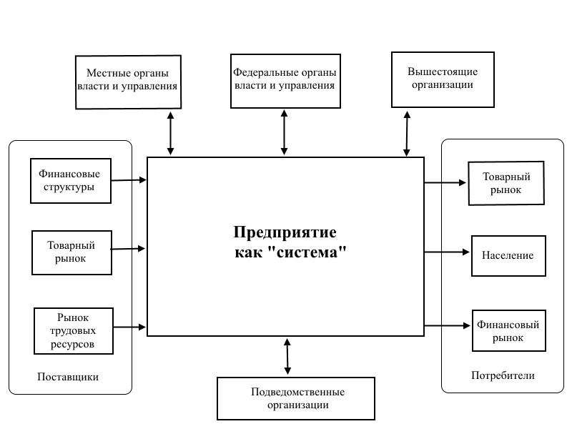 Любое предприятие можно представить в качестве системы. Один из вариантов взаимодействия предприятия как «системы» с элементами внешней среды представлен на рисунке 1.

Рисунок 1 – Модель взаимодействия предприятия с окружающей средой

Внутри системы возникают процессы, направленные на преодоление внешнего воздействия и восстановления равновесия. Таким образом, сохранение форм и устойчивость всей системы возможны лишь в случае их прогрессивного развития, иначе бы она просто не выжила под воздействием все усложняющейся среды.

С позиций системного подхода развитие организации как социально-экономической системы не может рассматриваться отдельно от основ, закономерностей и принципов развития систем произвольной природы. Поэтому необходимо анализировать социально-экономическую систему, учитывая проблемы развития систем произвольной природы.

Процесс развития связан с преобразованиями структуры системы. Многие системы обладают свойством развития. Развитие является закономерным, качественным изменением, характеризуется необратимостью и направленностью.

Развитие организации представляет собой процесс закономерного перехода управления с одного качественного уровня на другой, способный обеспечить конкурентные преимущества производства или своевременное переориентирование производства на другие рынки.

Развивающаяся система должна быть открытой, динамичной, находящейся вдали от состояния равновесия, также все действия ее компонентов должны быть согласованны друг с другом. Любая организация должна обладать базовыми свойствами: устойчивостью и гибкостью.

Организация – это система, способная к стабилизации с целью сохранения своего устойчивого состояния. Любое предприятие можно охарактеризовать как структурное образование, обладающее системными свойствами. Главным свойством системы является взаимосвязь между элементами системы, способствующая образованию единого целого с качественно новыми свойствами. Устойчивость промышленного предприятия – это способность системы управления обеспечивать работу предприятия под влиянием внешних и внутренних факторов в состоянии равновесия. Основываясь на существовании взаимоотношений и взаимодействия между системами, т. е. на существовании согласованного развития систем, можно утверждать, что устойчивость организации зависит от уровня организованности системы. Устойчивость комплекса может обеспечиваться за счет дополнительных связей с другими системами и увеличения разнообразия данной системы. Чем разнообразнее система, тем больше шансов, что один ее разрушенный элемент может быть заменен другим. Структурная устойчивость обеспечивается за счет наличия механизмов, предназначенных для того, чтобы некоторые наиболее важные характеристики системы оставались практически неизменными независимо от всевозможных внешних воздействий. Другим фактором устойчивости структуры может служить наличие в системе структурной избыточности, т. е. возможности дублирования существенных элементов системы. Такая избыточность позволяет не нарушать функционирование системы при неблагоприятных внешних воздействиях, а значит, и сохранить устойчивость структуры. Однако у такого сохранения существует предел. Если условия внешней среды выходят за те границы, в которых система с данной структурой устойчиво функционирует, то вначале наступает нарушение основных функций, а затем и структуры в целом.

Гибкость – это способность системы, которая подверглась определенному воздействию, изменять свое состояние или поведение в пределах, обозначенных критическими значениями параметров системы. Признаками гибкости являются воздействие на систему и изменение свойств или поведения системы. Организационный процесс деятельности предприятия должен обладать способностью к оперативным изменениям в ходе своего существования, т.е. гибкостью. Функциональными признаками гибкости являются:

1. Универсальность;
2. Адаптивность управления;
3. Способность оптимизировать производственный процесс.

Необходимо учитывать, что гибкое автоматизированное производство – это новая форма организации производственного процесса, при которой автоматизированными средствами обеспечиваются высокие потребительские свойства выпускаемой продукции за счет ее своевременного обновления.

Гибкость производственной системы, состоящей из нескольких единиц технологического оборудования, получающей дополнительные качественные возможности изменять свое поведение за счет организации транспортных связей и управления системой будет зависеть и от возможностей транспортировки деталей между станками, и от того, как распределить задания между рабочими местами, чтобы выпустить продукцию в кратчайший срок или оптимизировать работу системы. Более того, возможны ситуации, когда из-за выхода из строя одного станка или ухода одного из рабочих в отпуск придется менять организацию работы всей системы, т. е. перестраивать ее.

Гибкую автоматизированную производственную систему можно представить, как особую совокупность программно-управляемого технологического оборудования, которая способна автоматически перестраиваться на выпуск нового изделия. Особенность этой совокупности заключается в том, что система позволяет существенно повысить производительность труда и качество продукции по сравнению с простым набором универсального оборудования. Этому способствует высокий уровень организации управления, автоматизации, устойчивость к внешним изменениям и отказам внутри системы, возможность обеспечить такие технологические маршруты, которые приведут к цели в кратчайший срок и с минимальными издержками.

Структура придает системе необходимую целостность и определяет ее устойчивые характеристики, позволяющие отличать то, что называется системой, от объекта другого вида. Современные методологии системного анализа исходят из того, что реальные компании и организации, рассматриваемые как системы, представляют единство множества различных структур. Разные типы структур могут возникать не только в связи с разнообразием систем, но и с разнообразием структурных срезов одной и той же системы. Эти структуры существуют реально, но аналитики могут абстрагироваться от всех других структур, изучая лишь необходимый структурный срез, выбор которого определяется целями анализа.

Понятие структуры включает в себя не только законы строения объектов, но и законы строения процессов. Каждый процесс имеет вход (комплектация и поставки) и выход – результат процесса. Процесс сам по себе является преобразованием, которое добавляет стоимость. Каждый процесс включает определенным образом трудовые и другие ресурсы. Выход – это продукция или услуги. Процесс – это совокупность взаимосвязанных ресурсов и деятельности, которая преобразует входящие элементы в исходящие.

Обычно выделяется пять базовых видов процессов:

1. Индивидуальные горизонтальные процессы, выполняемые отдельными исполнителями;
2. Межфункциональные горизонтальные процессы, выполняемые многими исполнителями;
3. Вертикальные процессы, отражающие взаимодействия исполнителей по вертикали;
4. Интегрированные процессы, отображающие деятельность исполнителей по вертикали и по горизонтали;
5. Вложенные процессы, входящие в состав более сложного процесса.

В современных компаниях и организациях задачи моделирования процессов часто возникают в ходе реализации проектов по переходу на новые стандарты управления и компьютеризированные системы. Однако и после реализации этих специальных проектов желание получить конкурентные преимущества в условиях быстроменяющейся среды заставляет коммерческие организации постоянно перестраивать свою деятельность. Это приводит к тому, что моделирование процессов и организации в целом становится не единичным мероприятием, а важной постоянной функцией современного менеджмента, осуществляемой с помощью специальных методологий и программных средств, а бизнес-инженер – одной из ключевых фигур при создании конкурентных преимуществ за счет лучшей организации деятельности компании. Сегодня внимание бизнес-инженера фокусируется в первую очередь на таких компонентах организации деятельности, как: процессы и проекты, функциональные модули, организационные структуры, системы управления, документооборот, применение информационных технологий. Внимание бизнес-инженера в основном направлено на итерацию и практическое использование подобных приложений с целью обеспечения реализации стратегии, обеспечения эффективности деятельности, развития конкурентоспособности компании.

2 Системный анализ деятельности компании

2.1 Общая характеристика деятельности компании

Производство мебели на данный момент является перспективным и доходным делом. Такая услуга, как производство мебели на заказ занимает важное место в сфере обслуживания населения.

Мебельная фабрика ООО «Мебель» – активно развивающееся малое предприятие, является одним из крупнейших производителей корпусной, офисной мебели.

Продукция, производимая данной фабрикой, поставляется во многие регионы страны. Существует возможность приобретения продукции непосредственно с производства. Предприятие придерживается своей модели развития и ценовой политики, ориентируется на потребителей со средним достатком. Продукция фирмы выгодно отличается от продукции конкурентов низкими ценами, возможностью выбора комплектации, а также материала обивки.

Ассортимент выпускаемой продукции достаточно разнообразен и постоянно обновляется. Основными направлениями деятельности предприятия являются изготовление и продажа корпусной мебели для дома, офиса, мягкой мебели, детской мебели, мебели для кухни и т.д. Главной особенностью продукции, выпускаемой фабрикой, является большое разнообразие корпусной и мягкой мебели. На данный момент в производстве находится более тысячи различных моделей товара. На предприятии используются новые технологии, качественное оборудование. Материалы и технологии, которые используются в производстве, являются последними достижениями техники, а также соответствуют всем экологическим нормам и стандартам.

Разработкой моделей мебели занимаются квалифицированные специалисты предприятия. Персонал составляют в основном люди с высшим и средним образованием. На данный момент на предприятии задействовано около 40 человек. Работники предприятия тщательно изучают покупательский спрос и предпочтения клиентов. Индивидуальный подход к каждому клиенту помогает расширению круга заказчиков и партнеров организации. Предприятие предлагает своим клиентам продукцию разнообразного дизайна.

Мебельная фабрика отслеживает тенденции мебельного рынка, учитывает пожелания покупателей и ежемесячно создает новые модели продукции. Создание новой модели с момента задумки его дизайнером, до момента выхода в производство занимает не менее двух месяцев.

На данный момент предприятие занимается изготовлением мебели по индивидуальным заказам, изготовлением мебели по заказам юридических лиц, установкой мебели в различных помещениях.

Главной целью мебельной фабрики ООО «Мебель» является предоставление клиентам недорогой, удобной, комфортной, красивой мебели.

В соответствии с Гражданским Кодексом РФ организационно-правовая форма мебельной фабрики ООО «Мебель» представляет собой общество с ограниченной ответственностью – это форма предприятия, участник которого вносит свой собственный уставной капитал и несет ответственность в пределах своих вкладов.

Мебельное предприятие находится в постоянном развитии, увеличивается товарооборот, привлекаются новые клиенты, увеличивается уровень автоматизации производства.

2.2 Организационно-управленческая структура

Управление предприятием является направленным воздействием организации на хозяйственные процессы в целях увеличения прибыли и сохранения собственного капитала. Основой принятия и реализации управленческих решений является информация обо всех аспектах деятельности компании.

Организационная структура управления предприятием содержит в себе результаты проделанных работ каждого отдела за определенный период времени, на основании данных результатов принимается решение о дальнейшем пути развития предприятия. Принятие решения возлагается на руководителя. Он несет ответственность за имущество и за каждого служащего компании. Принятие верного решения зависит от своевременности, полноты и точности собранной информации каждого отдела. Целью управления является предоставление руководителю данных о работе компании, ее внешнем окружении, для обеспечения принятия аргументированных управленческих решений.

Пользователями предоставляемых данных являются руководители отделов и непосредственно руководитель предприятия. Каждый месяц руководитель получает отчеты от каждого отдела, для того чтобы анализировать проделанную работу. На основании отчетов составляется план о дальнейшей работе предприятия. С данным планом обязан ознакомиться и внести свои корректировки каждый отдел. Значительная часть плана основана на заявках, поступивших от торговых точек. Организационная структура управления предприятием представлена на рисунке 2.

Рисунок 2 – Организационно-управленческая структура ООО "Мебель"

Генеральный директор является материально-ответственным лицом, он действует от имени организации, представляет ее интересы. По хозяйственной деятельности заключает договора, занимается открытием расчетного счета в банке, выдачей доверенностей, изданием приказов и распоряжений, осуществляет прием и увольнение граждан, привлекаемых к участию в трудовой деятельности применяет к ним поощрения и взыскания.

Менеджер осуществляет маркетинговые исследования, занимается вопросами рекламы, занимается поиском новых идей, а также расстановкой рабочих по их рабочим местам и занимается направлением их деятельности.

Бухгалтер является материально-ответственным лицом, следит за правильным ведением документации, организовывает и осуществляет бухгалтерский учет, проверяет достоверность получаемой информации, контролирует соблюдение законности при расходовании денежных и материальных ресурсов, занимается учетом денежных средств, издержек производства и обращения, исполнением смет расходов.

Агент по снабжению занимается документацией на получаемые и отправляемые грузы, осуществляет внеплановые закупки материалов, контролирует соблюдение правил техники безопасности, принимает участие в реализации плана повышения экономической эффективности, использования ресурсов путем снижения затрат.

Водитель привозит ранее заказанные материалы и реализует при необходимости доставку произведенной мебели. Задачей специалистов по приему является правильное оформление и обработка заказа клиента. Для этого необходимо определить предпочтения покупателей, схематично представить изделие, указать все необходимые параметры, цвет, фурнитуру, определить возможные недостатки и сообщить о них заказчику, по возможности исправить имеющиеся недостатки.

После того как заказ оформлен и утвержден, его направляют в центр разработки. Разработка включает в себя несколько этапов:

1. непосредственный расчет по составляющим (расписывание параметров каждой детали для распила);
2. заказ материала, пленки, стекла и других дополнительных составляющих;
3. составляется схема сборки изделия;
4. собираются и упаковываются необходимые комплектующие для каждого заказа.

Производство мебели ведется в цеху. Производство состоит из множества различных этапов. Учитывая, что все заказы уникальны, они проходят разные этапы в зависимости от сложности заказа.

Контролер качества продукции (мастер-технолог) – в его обязанности входит контроль этапов изготовления продукции. После первого этапа производства необходима проверка пригодности используемого материала. Второй этап предсталяет собой проверку соблюдения технологии заготовительных операций. Далее необходимо проверить ход сборочных операций. После процесса производства осуществляется прием готовой продукции и сдача ее на упаковку. На эту должность приннимаются специалисты только с высшим или средним специальным образованием.

Швея-раскройщик осуществляет раскрой и пошив чехлов для мебели. Раскрой изделия осуществляется пильщиком. После распила материал проверяется контролером и далее направляется на процесс обтяжки, кромки.

Столяр-сборщик задействован на всех этапах процесса производства. Он осуществляет раскрой материала, занимается сборкой рамок и узлов, готовыми чехлами и полной сборкой. Находится в подчинении менеджера и контролера.

Прием поступивших материалов, оформление необходимых документов, организация учета материалов по местам их нахождения, а также осуществление уборку производственного помещения входит в задачи заведующего складом готовой продукции.

Ремонтно-обслуживающий персонал организует устранение допущенного брака, участвует в обслуживании после продажи, а также налаживает производство, ремонтирует станки.

Складское помещение мебельного предприятия разделено на склад готовой продукции, склад материалов, склад комплектующих. На склад поступают заявки от конструкторского отдела и от цеха по сборке мебели. Каждый месяц предоставляется отчет в бухгалтерию о расходах.

К продавцу предъявляются определенные требования:

1. владение навыками бухгалтерского учета;
2. наличие удостоверения об обучении по специальности «Кассир-контролер»;

2.3 Представление предприятия на микро- и макроуровне

Структурные связи предприятия можно разделить на связи микроуровня и связи макроуровня.

Представление системы, при котором основным является изучение связей системы с внешней средой и внешними системами, называется представлением на макроуровне. Связи макроуровня представляют собой внешнюю среду организации, к которой относятся такие элементы, как потребители, конкуренты, правительственные учреждения, поставщики, финансовые организации, источники трудовых ресурсов.

Внешнюю среду организации разделяют на две группы: макроокружение и непосредственное окружение. Эти группы факторов называют средой косвенного воздействия и средой прямого воздействия соответственно.

Внешняя среда является источником, обеспечивающим предприятие ресурсами. Организация находится в состоянии постоянного обмена с внешней средой, обеспечивая себе возможности для реализации целей.

На мебельное предприятие большое влияние оказывают следующие факторы внешней среды:

* Экономические, они представляют собой благосостояние граждан, влияние покупательской способности;
* Демографические, основу составляют численность населения, возрастная структура;
* Поставщики, те, кто обеспечивает товарами или услугами заказчиков;
* Покупатели, их вкусы и запросы;
* Конкуренты.

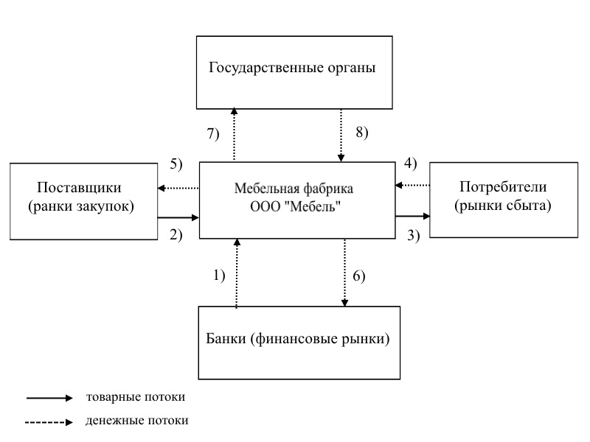Для построения связей макроуровня используется модель «черного ящика». На рисунке 3 приведена структура окружающей среды, а также основные связи исследуемого предприятия с окружающей средой.

Рисунок 3 – Связи макроуровня ООО "Мебель"

Пояснения к стрелкам:

Производственная деятельность нуждается в привлечении капитала (1). Полученные средства предоставляют возможность предприятию задействовать производственные факторы (2). Они включают в себя оборудование, сырье, материалы, преобразующиеся в готовую продукцию в процессе производственной деятельности. Сбыт продукции (3) предоставляет фирме возможность погашения задолженности на рынке закупок, оплаты труда рабочих и иных задолженностей компании путем поступления необходимых средств от реализации товаров. Проценты на заемный капитал и избытки образующиеся в ходе производства выплачиваются инвесторам (6), налоги и сборы выплачиваются государству (7). Государство предоставляет организации дотации (8).

Представление внутренней структуры системы является представлением на микроуровне. Связи микроуровня представляют собой внутреннюю структуру предприятия. При рассмотрении любой системы в первую очередь обнаруживается, что ее целостность и обособленность выступают как внешние свойства. При этом внутренняя структура системы является многообразной, неоднородной. Внутренняя структура состоит из множества функциональных элементов. Деление внутренней структуры на более мелкие составляющие дает возможность строить модели состава систем на микроуровне. На рисунке 4 представлены связи микроуровня предприятия ООО «Мебель».

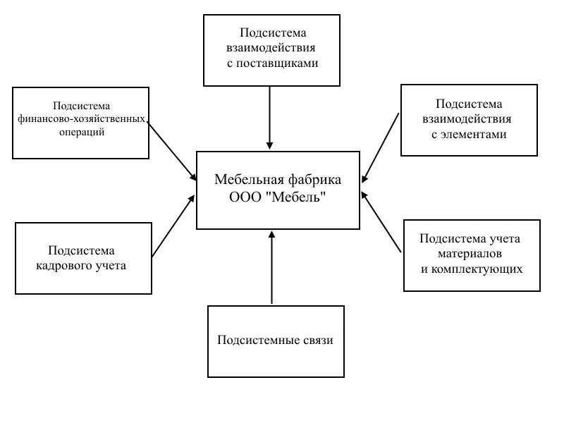

Рисунок 4 – Связи микроуровня ООО «Мебель»

2.4 Цели функционирования предприятия

Целью организации является конечное состояние или желаемый результат, которого стремится достичь организация. Цели должны быть конкретными и преодолимыми. Они являются начальным этапом планирования, они образуют фундамент для построения организационных структур, на целях основывается система мотивации, цели являются точкой отсчета в процессе контроля, а также оценки результатов труда.

Основными целями функционирования мебельной фабрики ООО «Мебель» являются получение прибыли от продаж и ее распределение между собственниками, достижение высокого уровня сбыта, роста продаж, а также завоевание доверия клиентов. Основная финансовая цель – наиболее полное удовлетворение существующего спроса на мебельную продукцию. Цель коллектива – качественное выполнение своей работы. Основная задача предприятия – это поиск новых покупателей, формирование круга заказчиков и работа с постоянными партнерами, а также предоставление потребителям возможности максимально широкого выбора товаров.

Для достижения выбранных целей используется:

1. Ассортимент – компания предлагает покупателям большой выбор изделий, учитывая пожелания клиента;
2. Дополнительные услуги – доставка и сборка мебели в помещении заказчика;
3. Качество продукции – материалы, которые используются для изготовления мебели прочны и прошли сертификацию;
4. Сервис – гибкая система скидок, обслуживание по мере необходимости после продажи изделия;
5. Цена – цены рассчитаны на покупателей со средним достатком.
6. Проведение рекламной компании.

2.5 Организационно-функциональная модель деятельности предприятия

Функциональная модель организации представляет собой систему элементов, отражающих функциональные возможности организации и создающих более простое представление о ее реальном устройстве.

На данный момент, в деятельности мебельной фабрики ООО «Мебель» задействовано около 40 сотрудников.

В организации существуют различные службы и отделы необходимые для производственной деятельности. Это бухгалтерия, юридическая служба, административно-хозяйственная часть, производственный и коммерческий отделы, отдел главного механика, дизайнерский отдел, мебельный цех.

У руководителя сосредотачиваются основные функции управления и подчинения. Он осуществляет общее руководство фирмой и управление кадрами.

Исполнительный директор несет ответственность за производственно-хозяйственную и финансово-экономическую деятельность предприятия, а также за сохранность и эффективное использование имущества организации.

Заместитель директора по производству отвечает за экономику производства и планирование дальнейшего производства продукции. Задачи планирования производства продукции включают в себя:

1. Выбор технологического процесса
2. Составление программы производства
3. Определение последовательности производства
4. Формирование производственных систем
5. Содержание и использование оборудования
6. Организация материально-технического снабжения

В обязанности заместителя директора по производству входят – обеспечение необходимого уровня технической подготовки производства, его постоянный рост, увеличение эффективности производственной деятельности, сокращение расходов, разумное использование производственных ресурсов, конкурентоспособность и высокое качество выпускаемой продукции, соответствие продукции стандартам и требованиям, надежность и долговечность выпускаемых изделий; создание необходимых условий для качественного выполнения поставленных задач; организация разработки и осуществления планов внедрения новой техники и технологий; руководство планирования и отчетности по вопросам производственной работы.

Обязанности заместителя директора по продажам: разработка новых форм и методов продаж; организация проведения предпродажных мероприятий; участие в проведении маркетинговых исследований, различных рекламных компаний, мероприятий по продвижению товаров на рынок; контроль доставки и своевременной оплаты товаров; анализ жалоб и предложений покупателей; анализ объема продаж.

Обязанности заместителя директора по финансам: регулирование финансовых отношений; разработка финансовой стратегии организации; контроль за выполнением финансового плана и бюджета; составление отчета о результатах финансовой деятельности; консультация руководителей по вопросам финансовой деятельности предприятия.

Обязанности заместителя директора по персоналу: управление формированием и развитием персонала; работа по формированию кадровой политики; организация проведения различных мероприятий по привлечению и закреплению на предприятии персонала; формирование и подготовка резерва кадров для выдвижения на руководящие должности; организация комплекса мер по повышению трудовой мотивации сотрудников; контроль соблюдения норм трудового законодательства; постоянное совершенствование процессов управления работниками организации.

Главными функциями высшего руководства является:

1. Выработка генеральной стратегии и разработка долгосрочных планов развития организации, учитывая основные направления хозяйственной деятельности
2. Определение структуры капитала, распределение ресурсов
3. Слияние и поглощение
4. Осуществление регулирования деятельности всех подразделений фирмы
5. Контроль за выполнением принятых решений
6. Оценка управленческой деятельности

Управление кадрами осуществляет отдел кадров, отдел подготовки персонала. Финансовый отдел отвечает за экономические функции. Отделы снабжения, сбыта, региональных продаж, дизайнерский отдел, секретариат, отдел доставки отвечают за хозяйственные функции. Функции технического обслуживания производства выполняют отдел сервисного обслуживания, отдел подготовки производства, технический отдел. За исполнение технических функций несет ответственность главный инженер. Он отвечает за все производственно-технические вопросы, главными из которых являются обеспечение технического прогресса продукции, экономичное использование мощностей. Управление производством осуществляет начальник производства.

Отделы, которые не имеют непосредственную связь с серийным производством продукции, не зависят от генерального директора и находятся в подчинении у ведущего консультанта.

Маркетинг, планирование, регулирование, учет и контроль составляют функции среднего уровня. Их роль заключается в подготовке необходимой информации и рекомендаций по вопросам, которые входят в их полномочия, для дальнейшего принятия решений высшим уровнем управления.

Главной задачей отдела маркетинга является определение поведения компании на рынке, учитывая ее цели и возможности.

Конструкторский отдел разрабатывает техническую документацию на новые образцы изделий. Передает документацию в цех для изготовления опытного образца, и после испытания передает всю документацию в производство.

Дизайнерский отдел:

1. Дизайнер отрабатывает заказ, включая фурнитуру. Ответственность за полную спецификацию лежит на дизайнере и начальнике отдела;
2. Заказ передается в бухгалтерию и после оплаты передается в цех.

Цех, а также другие подразделения производят выписку-списание остатков со склада и подают заявку в отдел снабжения.

Заявка фиксируется и подписывается в секретариате. Подписание заявки по мебели осуществляется начальником мебельного производства, по остальным вопросам – исполнительным директором.

Отдел снабжения передает заявку в бухгалтерию. Отдел снабжения осуществляет приобретение материалов, передает материалы на склад. Цех сдает изделия на склад отдела сбыта с отметкой отдела технического контроля. Отдел технического контроля подчиняется лично исполнительному директору.

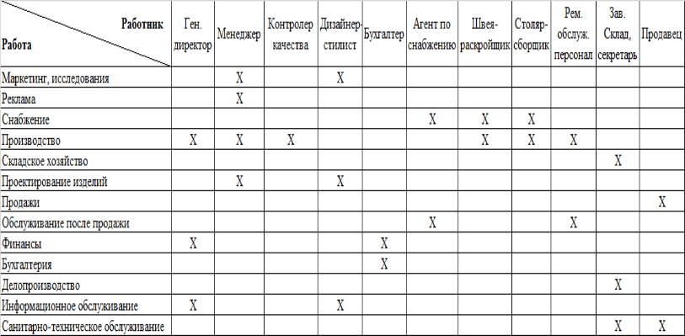В таблице 1 представлена организационно-функциональная модель деятельности предприятия, она включает в себя только основные должности и выполняемые работы.

Таблица 1 - Организационно- функциональная модель ООО "Мебель"

Структура организации ООО "Мебель" является линейно-функциональной. Выбор данной функциональной структуры обусловлен четким разделением всех полномочий в фирме и приспособлением организации к нуждам особых потребителей и к особенностям различных регионов.

В автоматизации нуждаются функции директора цеха, а так же следующие подразделения: мастерская, склад материалов, технологический отдел и бухгалтерия.

3 Разработка информационной модели компании средствами методологии SADT

3.1 Постановка задачи

Концепция SADT – это представление организации в виде системы функций. На основе методологии SADT созданы три класса структурных моделей, именуемых SADT-моделями:

1) функциональная модель, которая является структурированным изображением системы функций;

2) информационная модель, которая представляет структуру информации, необходимой для поддержания системы функций;

3) динамическая модель меняющегося во времени поведения функций, информации и ресурсов производственной системы или среды.

Информационная модель — модель объекта, представляющая собой информацию, которая описывает параметры и переменные величины объекта, связи между ними, входы и выходы объекта и позволяющая путём подачи на модель информации об изменениях входных величин моделировать возможные состояния объекта.

Основная задача заключается в создании модели бизнес-процессов предприятия, а также внесения изменений в систему управления организацией в целях ее улучшения.

Бизнес-процесс – это логичный, последовательный, взаимосвязанный набор мероприятий, потребляющий ресурсы, способный создать ценность и выдать определенный результат.

Модель предназначена для автоматизации процесса учета продукции предприятия.

Существуют различные модели бизнес-процессов. Вид модели зависит от целей, которые стремится достичь предприятие.

3.2 Экономическая сущность задачи

Моделирование бизнес-процесса является процессом отражения субъективного видения потока работ в виде формальной модели, состоящей из взаимосвязанных операций.

Целью моделирования является систематизация знаний о компании и ее бизнес-процессах в наглядной графической форме более удобной для аналитической обработки полученной информации.

Моделирование бизнес-процессов позволяет анализировать не только работу предприятия в целом, его взаимодействие с внешними организациями, заказчиками и поставщиками, но и организацию деятельности на каждом отдельно взятом рабочем месте.

Создание моделей бизнес-процессов – это эффективное средство поиска путей оптимизации деятельности компании, средство прогнозирования и минимизации рисков, возникающих на различных этапах реорганизации предприятия. Этот метод позволяет дать стоимостную оценку каждому отдельному процессу и всем бизнес-процессам предприятия в целом.

3.3 Описание метода решения задачи

Под методологией создания модели бизнес-процесса понимается совокупность способов, при помощи которых объекты реального мира и связи между ними представляются в виде модели.

Создание моделей бизнес-процессов предполагает применение различных подходов, методологий, нотаций и инструментальных средств, выбор зависит от требований к модели в каждом конкретном случае. Требования определяются в основном процессом создания системы автоматизации в целом, в рамках процесса проводится моделирование предметной области. Этот процесс определяет дальнейшее строение, развитие и использование модели.

Для моделирования бизнес-процессов применяются средства методологии SADT. Методология SADT основывается на создании древоподобной многофункциональной модификации компании. В первую очередь составляется контекстная диаграмма, т.е. описание деятельности компании в общих чертах. Формулируется цель создания модели. Благодаря входам и выходам описывается связь с внешней средой. Далее блок разбивается на более мелкие подфункции. В свою очередь каждая подфункция так же декомпозируется на более мелкие составляющие. Процесс продолжается до момента достижения необходимой степени детализации.

Модель является совокупностью иерархически выстроенных диаграмм. Для полного анализа деятельности предприятия требуются данные не только о взаимосвязях с внешней средой, но и о процессах происходящих внутри компании. Проведение анализа деятельности предприятия предполагает задействование всех сотрудников организации. В конечном итоге сформируется определенная модель деятельности организации.

Моделирование бизнес-процессов осуществляется с помощью BPwin. Программа поддерживает несколько стандартов моделирования: IDEF0, DFD и IDEF3.

IDEF0 – методология функционального моделирования. С помощью наглядного графического языка IDEF0, изучаемая система предстает перед разработчиками и аналитиками в виде набора взаимосвязанных функций. Как правило, моделирование средствами IDEF0 является первым этапом изучения любой системы. Диаграммы IDEF0 используются для отображения бизнес-процессов компании. Форма IDEF0 дает возможность раскрыть минусы бизнес-процессов, что существенно упрощает исследование работы компании.

Диаграммы потоков данных (Data flow diagramming, DFD) используются для описания документооборота и обработки данных.

IDEF3 – методология документирования процессов, задействованных в системе, которая используется, например, при исследовании технологических процессов на предприятиях. С помощью IDEF3 описываются сценарий и последовательность операций для каждого процесса. IDEF3 имеет прямую взаимосвязь с методологией IDEF0 – каждая функция может быть представлена в виде отдельного процесса средствами IDEF3.

Как правило, система создается коллективом людей. Модель бизнес-процессов строится для того, чтобы эти люди могли эффективно обмениваться знаниями и совместно принимать решения по ходу создания системы.

3.4 Описание бизнес-процессов деятельности предприятия. Создание диаграмм декомпозиции. Разработка сценария

Создание максимально приближенных к действительности моделей бизнес-процессов позволяет подобрать и проверить пути улучшения деятельности организации без необходимости проведения реальных экспериментов.

Предприятие связано с со средой через совокупность входов и выходов. Выходы модели описывают результаты деятельности системы, а входы – ресурсы и ограничения часто полезные и достаточные для практического использования.

Существует четыре вида стрелок:

1. Input (вход) – заявки на выполнение работ;
2. Control (управление) – порядок обслуживания клиентов, правила и стандарты по изготовлению;
3. Output (выход) – отчеты о выполненных заказах;
4. Mechanism (механизм) – бухгалтерская система, рабочие.

Входы отображают объекты, которые преобразуются в выходы с помощью функционального блока. Управление определяет каким образом и в какое время произойдет это преобразование. Механизм непосредственно осуществляет само преобразование.

На рисунке 5 представлен функциональный блок диаграммы со стрелками, описывающий взаимодействие предприятия ООО «Мебель» с внешней средой.

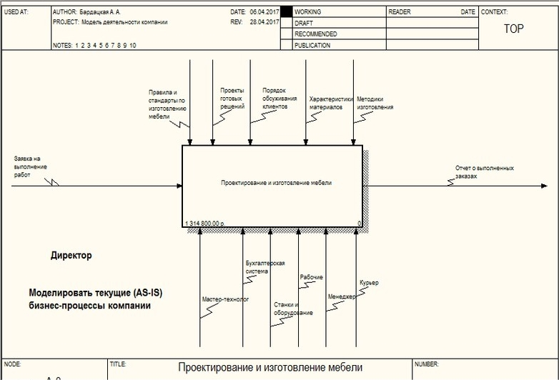

Рисунок 5 – Диаграмма декомпозиции А-0

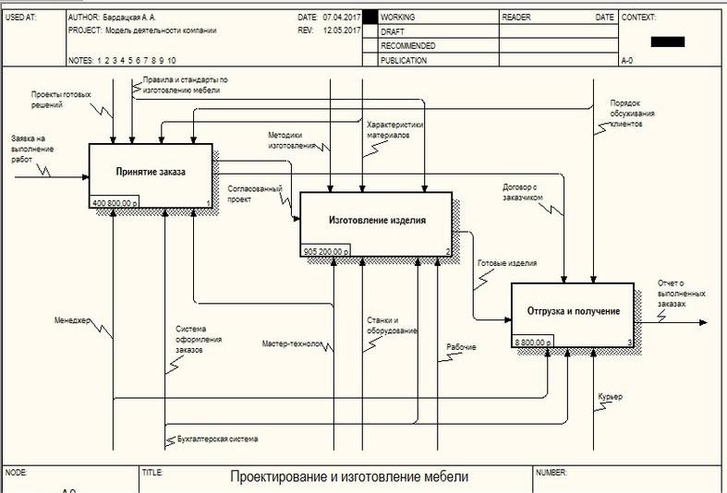Рисунок 6 представляет собой основные составляющие деятельности предприятия.

Рисунок 6 – Диаграмма декомпозиции. Проектирование и изготовление мебели

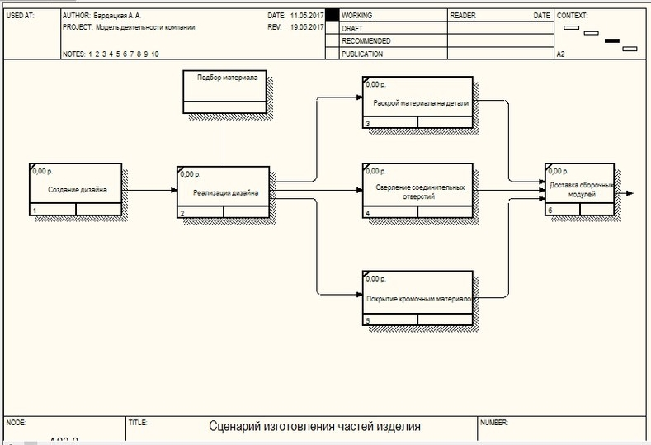Данная диаграмма дает описание деятельности предприятия в целом. Она включает в себя три основных блока. В первую очередь осуществляется принятие заказа. Поступившая заявка обрабатывается и оформляется специалистами. Заказ регистрируется согласно системе оформления заказов. Заключается договор с заказчиком. Если заказчика устраивает представленный проект изделия, согласованный проект готовится к реализации, в противном случае он отправляется на доработку. Изготовление изделия осуществляется рабочими с соблюдением методик изготовления, а также учитывая характеристики используемых материалов. За соблюдением всех норм следит мастер-технолог. Готовые изделия упаковывают. При необходимости оформляется доставка изделий курьером. Далее производится оплата. После регистрации оплаченного счета заявка закрывается. Составляется отчет о выполненных заказах. Более подробное описание процессов каждого блока представлено в приложениях.

Рисунок 7 – Сценарий

Разработка сценария представляет собой описание последовательности изменения свойств рассматриваемого объекта, в пределах исследуемого процесса. Сценарий иллюстрирует только один из возможных путей реализации процесса. Сценарий для блока «Изготовление комплектующих изделия» представлен на рисунке 7.

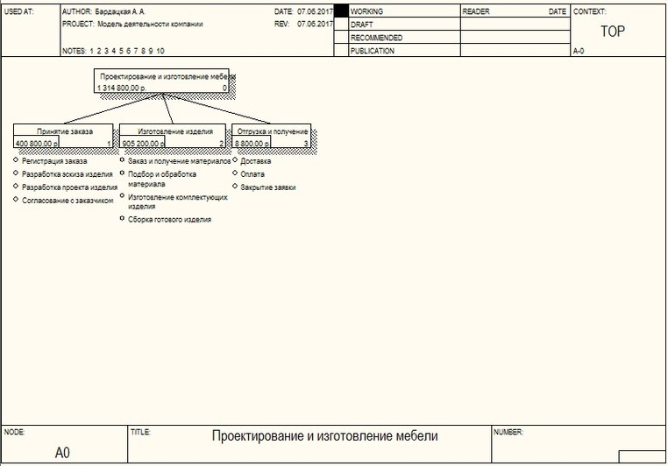Дерево функций описывает выполняемые функции и их иерархию. Дерево функций представлено на рисунке 8.

Рисунок 8 – Дерево функций

ЗАКЛЮЧЕНИЕ

При написании курсовой работы были изучены различные методы и средства интеллектуального анализа данных, методы статистической обработки данных, а также генетические алгоритмы обработки данных, рассмотрено понятие систем, основанных на управлении знаниями.

Был проведен системный анализ деятельности компании, составлена общая характеристика деятельности предприятия ООО «Мебель», ее организационно-управленческая структура, определены основные цели функционирования. Компания была представлена на микро- и макроуровне. Также была составлена организационно-функциональная модель предприятия.

Разработана информационная модель компании с помощью средств методологии SADT. Составлены диаграммы декомпозиции деятельности компании, разработан ее сценарий.

В настоящее время мебельное предприятие ООО «Мебель» активно развивается и имеет твердую позицию на рынке. Организационная структура предприятия обеспечивает эффективное управление и работу компании, благодаря тщательной проработке инструкций для должности каждого сотрудника, а также четкому разделению обязанностей работников. Правильная стратегия развития мебельного предприятия в дальнейшем поможет устранить слабые стороны организации, а также увеличить уже имеющиеся преимущества.

СПИСОК ИСПОЛЬЗОВАННОЙ ЛИТЕРАТУРЫ

1 Бандурин, А. В. Стратегический менеджмент организации: канд. экон. наук / А. В. Бандурин, Б. А. Чуб. – 2001

2 Гладков, Л. А. Генетические алгоритмы: Учебное пособие / Л. А. Гладков, В. В. Курейчик, В. М. Курейчик. — 2-е изд. — М: Физматлит, 2006. — С. 320.

3 Дзалбо, В. Компьютерные технологии в науке и образовании. Системы управления знаниями. Назначение и архитектура: учебное пособие / В Дзалбо. – Томский политехнический университет.

4 Захаркина, Н. В. Экономика предпринимательства / Н.В. Захаркина, Н.Н. Соколова // Вестник ОрелГИЭТ, - 2010, №3(13).

5 Коннова, Е.П Методы анализа знаний в ERP-системах: аспирантка МГТУ им. Н.Э. Баумана.

6 Певченко, С. С. Методы интеллектуального анализа данных / С. С. Певченко. // Молодой ученый. — 2015. — №13. — С. 167-169.

7 Рятов, К. Секреты развития: Как, чередуя инновации и системные изменения, развивать лидерство и управление / К. Рятов. – Альпина Паблишер, 2016.

8 Силич, М.П. Теория систем и системный анализ [Электронный ресурс] : учебное пособие / М.П. Силич, В.А. Силич. — Электрон. текстовые дан. — М. : ТУСУР (Томский государственный университет систем управления и радиоэлектроники), 2011.

9 Тузовский, А.Ф., Чириков, С.В., Ямпольский В.З. Системы управления знаниями (методы и технологии) / А. Ф. Тузовский, С. В. Чириков, В. З. Ямпольский – Томск: Изд-во НТЛ, 2005.

10 Шапот, М. Д. Интеллектуальный анализ данных в системах поддержки решений. // Открытые системы № 1, 98 с. 30.

11 Московская финансово-промышленная академия [Электронный ресурс]. – Режим доступа: <http://www.e-biblio.ru/book/bib/01_informatika/inform_analit_sistemy/posob/332.2.6.html>, свободный. – Загл. с экрана.

12 Методы и средства интеллектуального анализа данных - Студопедия [Электронный ресурс]. – Режим доступа: http://studopedia.ru/7_95392_metodi-i-sredstva-intellektualnogo-analiza-dannih.html, свободный. – Загл. с экрана.

13 Методы статистической обработки данных [Электронный ресурс]. – Режим доступа: <http://www.studfiles.ru/preview/3859470/page:12/>, свободный. – Загл. с экрана.

14 Обзор методов Data Mining. Интеллектуальный анализ данных [Электронный ресурс]. – Режим доступа : http://intellect-tver.ru/?p=165, свободный. – Загл. с экрана.

15 НОУ ИНТУИТ | Лекция | Системные представления в теории организации [Электронный ресурс]. – Режим доступа : http://www.intuit.ru, свободный. – Загл. с экрана.

ПРИЛОЖЕНИЕ А

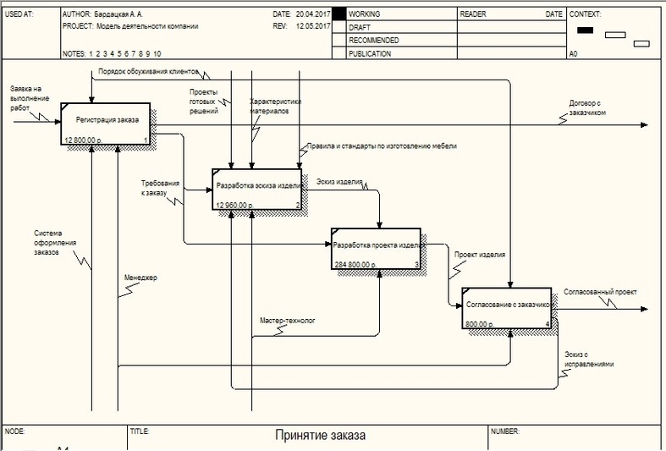

Диаграмма декомпозиции. Принятие заказа

ПРИЛОЖЕНИЕ Б

Диаграмма декомпозиции. Изготовление изделия

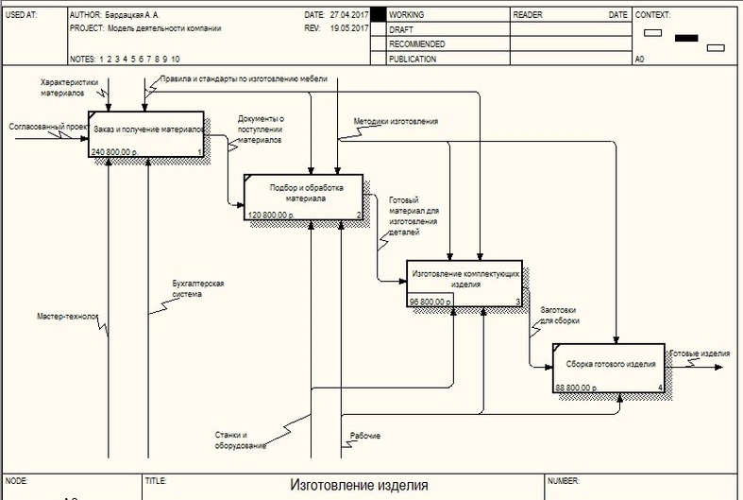

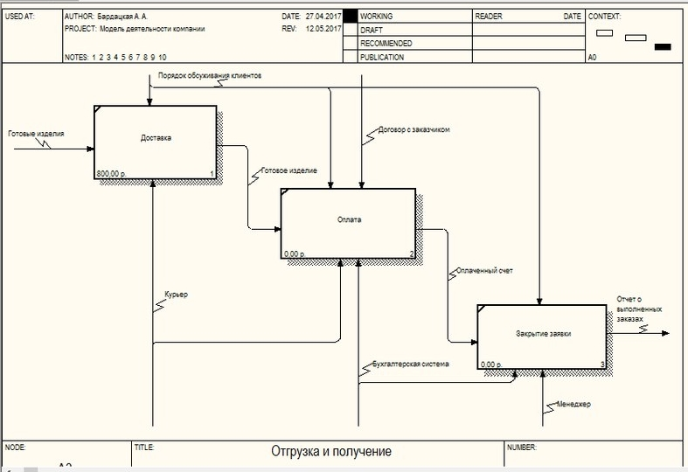ПРИЛОЖЕНИЕ В

Диаграмма декомпозиции. Отгрузка и получение

ПРИЛОЖЕНИЕ Г

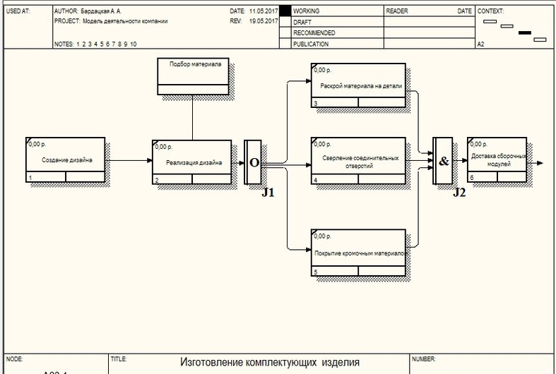

Диаграмма декомпозиции IDEF3. Разработка сценария